Весенний велофестиваль 17 мая
07.05.2025

Московский велофестиваль — это праздник в поддержку развития велосипедной культуры, масштабное велосипедное событие в России и сообщество людей, которые выбирают активный образ жизни и альтернативный транспорт.
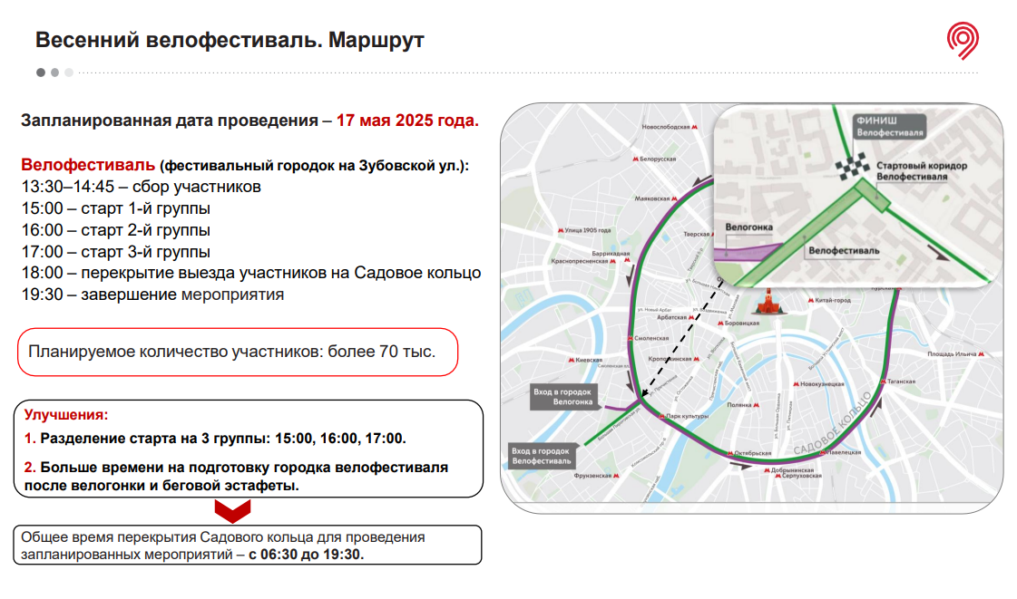

Адрес страницы: http://ostankino.mos.ru/presscenter/news/detail/12955804.html
Управа Останкинского района города Москвы

